关于2023年5月面向环境与生命健康学院各专业学生
开展化工行业职业技能等级评价统一考试的通知

为了进一步提升我院学生的理论水平和职业技能，推行国家技能人才评价制度及1+X证书制度，2023年5月份下旬将面向环境与生命健康学院各专业学生开展化工行业职业技能等级评价统一考试，现将本次考试有关事项通知如下：
一、鉴定工种、等级和对象
鉴定工种 | 鉴定级别 | 备注及面向鉴定对象
化工总控工 | 中级、高级、  中级补考、高级补考 | 理论实操皆联网统考；报考高级工需持有该工种2023年1月之前获得的中级工证书。补考限2022年下半年鉴定同工种理论或实操其中一门没达到60分者。
工业废水处理工 | 中级、高级、中级补考、高级补考
化学检验员 | 中级、高级、  中级补考、高级补考 | 理论联网统考，实操在校线下考核；报考高级工需持有该工种2023年1月之前获得的中级工证书。补考限2022年下半年鉴定同工种理论或实操其中一门没达到60分者。
因鉴定存在多工种同时进行可能，每位学生只可报一门（含补考）。2022年下半年技能鉴定中，如有理论与实操其中一门不及格，可报同工种补考，如两门都不及格，只能重新报名考试。报考高级工的需持有该工种中级工证书！不允许跨工种报名！
所有考试均无考前理辅导！理论考试可下载APP，免费学习刷题。化学检验员实操试题于考试前半个月公布。请同学们根据自己实际情况报名，如有不符合资格错报，报名费不退。报名前加QQ群：群名称：安职2023年5月化工职业技能鉴定群 群 号：604331483，注明报考工种+等级+姓名。
二、鉴定地点：
化工实训楼
三、鉴定时间
暂定2023年5月27日（具体时间QQ群里另行通知）
四、报名时间和方式
1、报名及缴费时间：2023年4月27日至5月7日 ，最终名单以缴费名单为准。
2、正常鉴定收费标准：根据化工技能鉴定中心收费标准及我校实际情况，鉴定费： 化工总控工（中级、高级）、工业废水处理工（中级、高级） 均为140元/人；化工总控工、工业废水处理工、（补考任意单科）补考费均为87元/人；化学检验员（中级、高级）均为90元/人；化学检验员（补考单科理论）补考费为87元/人，化学检验员（补考单科实操）补考费为37元/人。化工总控工高级、工业废水处理工高级补考，请在缴费窗口中相应的中级工补考缴费，并在QQ群里确认。
3、报名程序：
1）、登录“今日校园”，找到服务模块中财务服务，选择“统一支付”，点击左上角“菜单”，选择“报名系统”，点击“报名项目”，点击选择相应的菜单即可报名缴费。
2）、学生在“今日校园”缴费无法跳转到支付页面（苹果手机无法跳转），可选择在“安徽职业技术学院”微信公众号缴纳，方法如下：关注“安徽职业技术学院”微信公众号——“安职服务”——“绑定登录”（登录用户名及密码与登录“今日校园”用户名密码一致）——“统一支付平台”——点击左上角“菜单”，选择“报名系统”，点击“报名项目”，点击选择相应的菜单即可报名缴费。
4、照片要求（待报名结束于QQ群里通知上传照片事宜）
数码照片
1）、蓝底证件照片且无白色边框。
2）、照片为一寸电子照片（ 2.5 * 3.5 cm ）
3）、照片应为考生6月内近照，不得出现自拍、奇装异服的现象。
4）、考生必须将五官清楚显露。严禁化浓妆，不得佩戴首饰及发饰。
5) 、照片文件不大于100K
五、工种鉴定内容和方式（建议自行登录化工技能鉴定中心www.ciosta.org.cn了解最新考试内容动态）(http://www.ciosta.org.cn/news/view.asp?newsid=1103)
在线题库APP（目前免费）参考以下二维码，



（一）化工总控工、工业废水处理工（中、高级）
1）鉴定方式（全程联网机考）
1.理论知识考试：采取闭卷机考方式考核，重点考核基础知识和专业知识等相关内容。考核时间70分钟，地点：化工楼机房。
2.技能操作考核：采用计算机联网仿真模拟方式考核，重点考核专业知识应用技能。考核时间80分钟，地点：化工楼机房。
3.理论知识考试和技能操作考核均实行百分制，成绩均达60分（含60分）以上者为合格。
2）鉴定内容（理论、技能均由化工技能鉴定中心采取全国联网统考）
技能操作题库公布内容见化工鉴定中心官方网站（链接http://www.ciosta.org.cn/news/view.asp?newsid=993）。
（二）化学检验员（中、高级）
1）鉴定方式
1.理论知识考试：联网闭卷统考。
2.技能操作考核：采用实操考核，重点考核专业知识应用技能。考核时间暂定120分钟。
3.理论知识考试和技能操作考核均实行百分制，成绩均达60分（含60分）以上者为合格。
2）鉴定内容
理论考核由方式与化工总控共理论考核方式一致，由技能鉴定中心组卷闭卷联网统考、技能考核由化工技能鉴定中心提供试卷，线下于我院内考核）
鉴定内容参考鉴定辅导用书，可自行联系化学工业职业技能鉴定指导中心www.ciosta.org.cn 购买。
六、鉴定和颁发证书
组织管理部门：教务处
实施鉴定部门：环境与生命健康学院
颁证机构：化学工业职业技能鉴定指导中心。
证书性质：全国通用，可在网上（网址：www.ciosta.org.cn）查询。
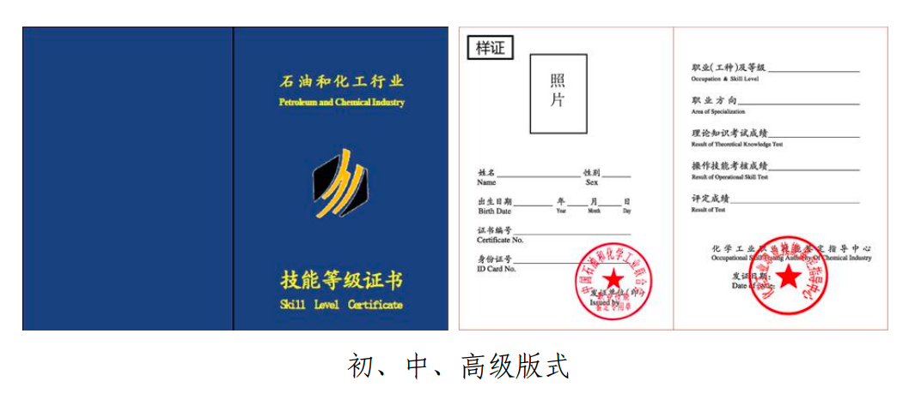
七、其他说明
1、本《通知》可在安徽职业技术学院教务处或环境与生命健康学院网页《通知公告》栏中查看。
2、关于此次鉴定详细信息请查阅：化学工业职业技能鉴定指导中心网站www.ciosta.org.cn 了解最新考试信息。
请各位班主任、辅导员及时通知班级学生积极报名参加职业技能等级评价考核。如有其它问题请联系：
联系人：沈老师 电话：0551-64689071

教务处
环境与生命健康学院
2023.4.25

